
“Подарунок товаришу”
Мета. Розвивати вміння неординарно описувати предмет,
прагнути зробити приємне другові.
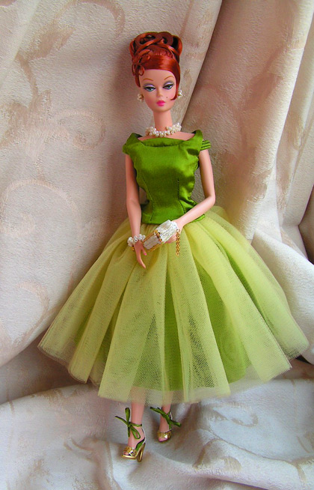
Хід. Вихователь пропонує одній дитині стати іменником, інші “дарують” йому подарунки, описуючи умовно визначений предмет, передаючи руками та мімікою своє ставлення до іменника.

“Про що говорить лялька”

Мета. Вихователь приносить гарну ляльку, говорить, що до дітей в гості прийшла дуже розумна , привітна , ввічлива лялька.

Пропонує дітям по черзі взяти ляльку так, щоб вона дивилась на дитину. “Що говорить тобі лялька?” Дитина повинна відповісти прямою мовою. Наприклад, “Оля (ім’я дитини), охайна дівчинка”. ДИТИНА МАЄ САМА СОБІ СКАЗАТИ КОМПЛІМЕНТ.

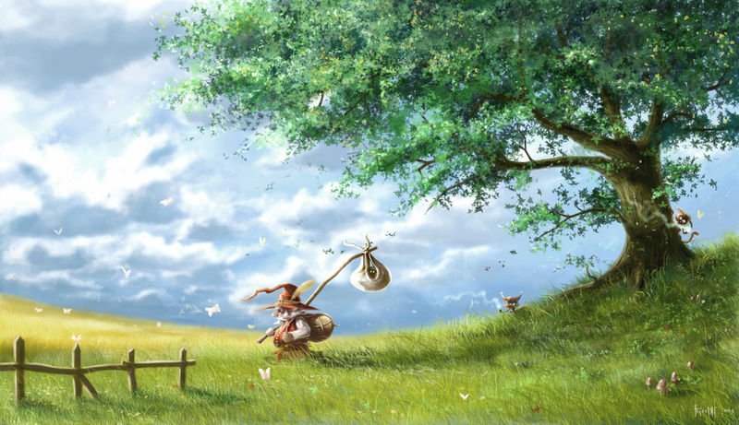
“Чарівник”
Мета. Виховувати дружні взаємини між дітьми, вміння виявляти увагу та турботу.
Хід. Дітям пропонують уявити, що вони чарівники і можуть виконувати будь-які побажання інших.
ДІТИ БАЖАЮТЬ ОДИН ОДНОМУ ВСЬОГО НАЙКРАЩОГО.

“Чарівна квітка”

Мета. Вчити виявляти свою індивідуальність, представляти себе іншим дітям групи.
Хід. Дітям пропонують уявити себе маленькими паростками
квітів. За бажанням вони вибирають, хто якою квіткою буде. Розповідають про себе: де і з ким росте квітка, як себе
почуває.


“Вогник мрії”
Мета. Вчити елементам релексації, умінню керувати своїми почуттями, розповісти про свої переживання.
Хід. Діти зручно сідають навколо свічки, уважно дивляться на вогник свічки, заплющують очі на 2-3 секунди, 1 розповідають, які образи побачили у вогнику.
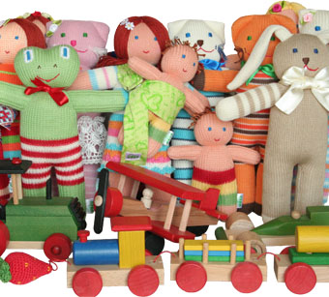

“Впізнай за описом”
У ситуації бере участь підгрупа дітей з 12-ти осіб. Кожна дитина вибирає собі з набору, що їй пропонується, одну картинку.
Матеріал: предметні картинки.
Завдання: орієнтуючись на призначення зображених на картинках предметів, зібратися в групки.
Розподілившись на групки, діти виконують спільне для всіх груп мовленневе завдання: колективно скласти загадку про предмети однієї групи, зображені на картинках / відгадкою має бути узагальнююча назва групи предметів: іграшки, посуд, меблі, транспорт тощо.
Варіанти мовленнєвих завдань: колективно скласти описову розповідь про предмети, зображені на картинках.

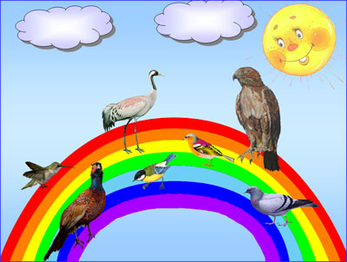
Вибери колір
У ситуації бере участь підгрупа з 12-ти дітей. Кожна дитина вибирає собі фломастер. Матеріал: 12 різнокольорових фломастерів або олівців / кількість фломастерів одного кольору – 3-4/ ; папір для малювання.
Завдання: за вибраним кольором згуртуватися в команди; порадившись вирішити, яке звірятко можна буде намалювати фломастером цього кольору /це буде емблема команди /; спільно здійснити задум.
Мовленнєве завдання: спільно придумати назву команди.

Варіанти мовленнєвих завдань: скласти описову розповідь про звірятко-емблему команди.
Скласти казку про його пригоди. Колективно створити серію малюнків до казки.

